Comando: git push <nome do repositório remoto> <nome da branch de que as modificações serão enviadas ao remoto>

Exemplo via git bash:

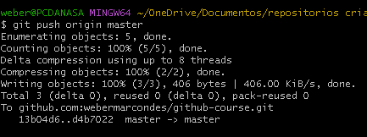

Como podes ver no print acima as modificações feitas na branch master foram enviadas com sucesso ao repositório remoto de nome “origin”.